ИКТ в образовательном пространстве ОУ. .

Мастер-класс по теме «Создание классной газеты в программе Microsoft Office Publisher 2007–2003» (слайд 1)
(слайд 2)
Задачи мастер - класса:
1. Знакомство с видами буклетов, основными моментами изготовления «успешного» буклета.
2. Знакомство с программой Microsoft Office Publisher:
3. Знакомство с алгоритмом создания классной газеты в виде буклетов в Microsoft Office Publisher;
4. Формирование интереса у педагогов к использованию ИКТ в работе;

1. Оформление и содержание буклета
Перед созданием буклета перед собой следует поставить следующие вопросы:
1. Для чего этот буклет?
2. Для кого он создается? Кто будет его читать?
3. Каким образом он будет распространяться?
В условиях развития информационного общества возрастает роль информационной и нравственной компетентности учащихся. Информационно - коммуникационные технологии способны решать многие педагогические задачи, создаются новые возможности для всех участников образовательного процесса в плане творчества, приобретение и закрепление профессиональных навыков. Использование информационных технологий способствует индивидуализации, развитию личности обучающихся, усиливает познавательную активность учащихся.
С целью создания единого информационного пространства школы, появилась идея создания школьной классной газеты.
Классная газета – это эффективное средство вовлечения ребят в живую, результативную, интересную для их возраста общественную работу, а также использование уже имеющихся или приобретаемых знаний в рамках развития ИКТ в ОУ, к тому же практика показывает, что дети с большим успехом, чем взрослые, осваивают компьютерные технологии.
Классная газета – один из самых трудоемких наших проектов, требующий владения сразу несколькими компьютерными программами: Word (тексты), Publisher (верстка) и техникой (цифровой фотоаппарат, видеокамера, сканер и пр.)
Ребята, занимающиеся выпуском газеты, осваивают навыки коллективного журналистского труда. Это развивает их творческие и организаторские способности, обучает культуре общения, способствует воспитанию в растущем ребенке толерантности, активной жизненной позиции, формирует положительный взгляд на мир. В ходе работы над газетной статьей дети развивают устную и письменную речь, осваивают навыки диалога, интервьюирования, овладевают навыками работы с компьютером.
(слайд 3-5) Первые классные газеты мы начали создавать ещё в 2011 году. Это были тематические газеты в виде продукта проекта или работы на конкурс.
Такие, как «Кулинарное путешествие в Китай» , «Что такое Экодом?», «Путешествие в Молочную страну», «Инфознайка»
(слайд 6)В этом году у меня 1 класс. С ними трудно наладить выпуск классной газеты, но мы стараемся. Первую газету мы создали в декабре. Она называлась «Мы выбираем спорт». В ней мы собрали наши фото с Флешмоба, посвящённого ЗОЖу, пословицы, поговорки , стихи о спорте.
Задачи школьной газеты:
- освещение в газете школьной жизни;
- содействие в воспитании информационной культуры школьников;
- повышение интереса к учёбе , а также к общественной жизни школы, района, страны;
- развитие интеллекта, творческих, коммуникативных способностей;
- формирование гуманистического отношения к окружающему миру, приобщение к общечеловеческим ценностям;
- формирование стремления к здоровому образу жизни;
- реализация гражданско-патриотического воспитания;
- формирование у учащихся толерантного сознания
Методические принципы, необходимые в работе:
- личностно-ориентированный подход учитывает особенности учащихся, способствует обучению свободно и творчески мыслить;
- коммуникативная направленность даёт учащимся возможность общаться в процессе создания, выпуска и реализации газеты);
- деятельностный характер обучения позволяет работать индивидуально, в парах, группах;
- взаимосвязанное обучение написанию заметок и статей, подготовке постоянных рубрик, разделов, тематических выпусков газет;
- поэтапность обучения от простого к сложному способствует свободному владению письменной речью при создании заметок, статей .
Целью создания газеты является не просто раскрытие творческих способностей учащихся, освещение школьных событий, создание живой, активно работающей информационной среды, но и демонстрация технических возможностей новых информационных технологий в образовании.
Сегодня хочу поделиться опытом в использовании программы Microsoft Office Publisher. Данная программа предлагает учителю широкий набор макетов и типов публикаций для создания профессиональных печатных публикаций, веб-публикаций: буклеты, бумажные модели, бюллетени, визитные карточки, информационные таблички, календари, открытки, объявления, плакаты, почетные грамоты, приглашения, программки, веб-узлы и т.д.
Например, с помощью приложения "Бюллетени" к программе Publisher Вы вместе с детьми можете создавать классные или школьные газеты, "Бумажные модели" и "Информационные таблички" помогут Вам в создании демонстрационного или раздаточного материала для уроков, "Приглашения" - в написании пригласительных для родителей или гостей на какое-то мероприятие или родительское собрание, "Почетные грамоты" - в создании благодарственных писем или грамот для награждения.
В приложениях Publisher для многих типов публикаций имеются заготовки публикаций, называемые также мастерами создания публикаций. Каждая из таких заготовок доступна во многих разных оформлениях. Можно просмотреть набор заготовок публикаций по типу публикаций либо по стилю дизайна.
Предлагаю Вашему вниманию мастер-класс по созданию классной газеты, выполненой в программе Microsoft Office Publisher (слайд 9)
1.Итак, войдем в программу Publisher. Найти ее можно, нажав последовательно Пуск, Все программы, Microsoft Office, Microsoft Office Publisher.
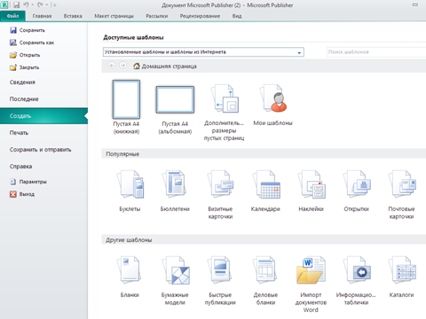
(слайд 10)2.На главной панели программы в каталоге нажимаем -Создать
3.И в раскрывшемся списке выбираем-Бюллетень
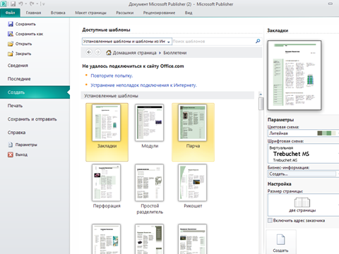

4.В окне появляется множество разнообразных четырехполосных газетных заготовок. Формат каждого бюллетеня имеет свое название – Путешествие, Горошины, Зубчики, Эхо. Открывая последовательно разные листки, выбираем понравившийся.
6.Подбираем цвета для макета по образцу, для того, чтобы стиль газеты был единым.
( слайд 11)
)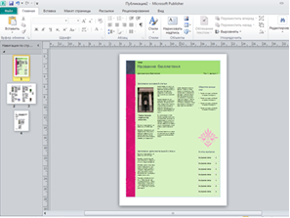
( слайд 1 2) Бюллетень предусмотрительно размечен: там есть место для названия газеты, колонка передовицы, “квадратик” для фотографии или картинки.
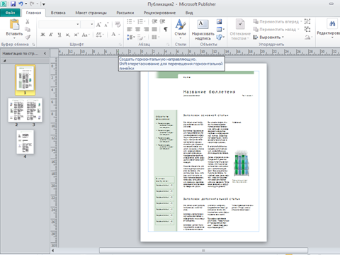
( слайд 1 3) 7.Вписываем название газеты “ Классная газета”. Затем помещаем в маленькие рамочки под заголовком дату выхода и порядковый номер издания: 05 февраля 201 4, Выпуск 2 (38), а
также помещаем название школы в левый верхний угол 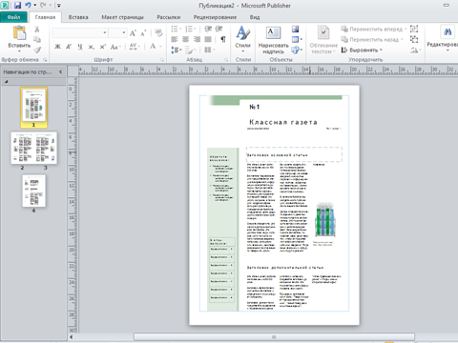
(Слайд )
8. Вставляем текст и картинки по необходимой тематике (из своих источников копировать - вставить) .
9.Изменяем размер рисунка (сжимаем за угол картинки, располагаем в тексте)
10. Оформляем страницу 1, затем страницу 2
11.Просмотрим общий вид буклета (для каждой страницы отдельно. Предварительный просмотр)
12. Сохраним буклет в свою папку Файл Сохранить как Находим свою папку (куда сохраняем) Имя файла (Буклет) Тип файла (Файлы Publisher) Сохранить. ( )
13. Напечатаем буклет.
Успех учеников, зависит от их учителей! Для достижения поставленной цели учителям необходимо помнить, что: Ученик — это не сосуд, который надо наполнить, а факел, который нужно зажечь (К. Ушинский)
Приложение 1

Алгоритм создания буклета
1. Запускаем программу Microsoft Office Publisher:
Пуск Все программы Microsoft Office Microsoft Office Publisher 2007\2003 (сл. 2)
2. Выберем Типы публикаций (сл. 3) Буклеты (сл. 4) Выбираем вид букета Создать.
3. Измените (по желанию) дизайн буклета
Параметры (сл. 5) Цветовая схема (сл. 6) (выбрать) Шрифтовая схема (выбрать) (сл. 7) Макеты публикаций (выбрать (сл. 8)
4. Вставляем текст и картинки по необходимой тематике (из своих источников копировать - вставить) .
Изменяем размер рисунка (сжимаем за угол картинки, располагаем в тексте. (сл. 9)
5. Оформляем страницу 1, затем страницу 2. (сл. 10)
6. Просмотрим общий вид буклета (для каждой страницы отдельно. Предварительный просмотр) (сл. 11)
7. Сохраним буклет в свою папку Файл Сохранить как (сл. 12) Находим свою папку (куда сохраняем) Имя файла (Буклет) Тип файла (Файлы Publisher) Сохранить. (сл. 13)
8. Напечатаем буклет.
Файл Печать (сл. 14) Страница (1) Число копий (1) Печать (сл. 15)
Переворачиваем лист Файл Печать Страница (2) Число копий (1) Печать.

Список использованной литературы:
1. Новые возможности системы MS Office 2007/Мюррей К. ; пер. с англ. – М. : Издательство «ЭКОМ», 2007- 256с.
2. Самоучитель работы на ПК / А. Левин. – Спб. : Питер, 2008. – 697с.
3. Сергеев А. П. MS Office 2007. Самоучитель: - М. : Издательский дом «Вильямс», 2007. – 432с.
.
Приложение2
1.Картинки к созданию газеты
2.Материал к созданию газеты

